
МИНИСТЕРСТВО НАУКИ И ВЫСШЕГО ОБРАЗОВАНИЯ РОССИЙСКОЙ ФЕДЕРАЦИИ
Федеральное государственное бюджетное образовательное учреждение высшего образования
"МИРЭА - Российский технологический университет"

РТУ МИРЭА
Институт искусственного интеллекта (ИИ)
Кафедра промышленной информатики

ОТЧЕТ
ПО ЛАБОРАТОРНОЙ РАБОТЕ №4
по дисциплине
«Вычислительные системы реального времени»

Тема: Интерпретатор команд SHELL. Работа с SHELL.
Выполнил студент группы КВБО-03-23 | Мезенцев Е.А.
Принял преподаватель кафедры ПИ | Киселев Д.С.

Практические работы выполнены | « » 2025г.
«Зачтено» | « » 2025 г.

Москва 2025
Цель работы: изучить команды копирования файлов, переименования файлов, создания дополнительного имени, удаления элементов, создания каталогов, а также использование жестких и символических ссылок на файлы
SHELL это командная оболочка или интерпретатор команд. Командная оболочка или командный интерпретатор в Linux/UNIX системах — это программа, которая выступает в качестве интерфейса между пользователем и операционной системой. Она интерпретирует вводимые команды с терминала и вызывает необходимые программы.
Задание 1:
- Получить имя текущей версии SHELL 3 способами.
  - С помощью команды echo $SHELL, которая выводит путь хранения версии оболочки (Рисунок 1).
Рисунок 1 – Стандартный вывод версии оболочки SHELL.
  - С помощью команды echo $0, которая выводит на экран имя текущего работающего процесса, внутри которого она выполнена (Рисунок 2).
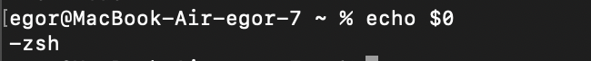
Рисунок 2 – Вывод версии через работающий процесс.
  - С помощью определения работующего процесса оболочки ps –p $$ (Рисунок 3).
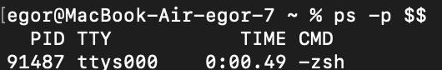
Рисунок 3 – Третий способ вывода.
- Посмотрим список доступных оболочек с помощью команды cat, где укажем путь к каталогу, в котором хранятся эти оболочки - /etc/shells (Рисунок 4).
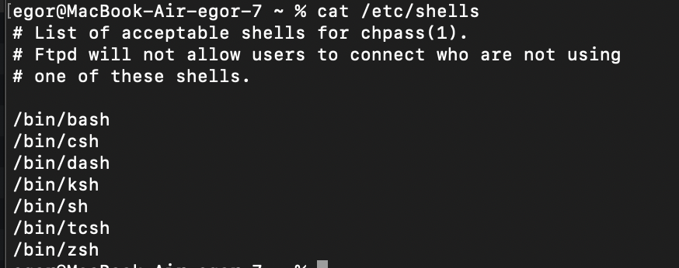
Рисунок 4 – Вывод списка версий оболочки.
- Сменим текущую версию SHELL на другую. Для этого напишем название версии, это позволит временно установить другую версию оболочки (Рисунок 5).
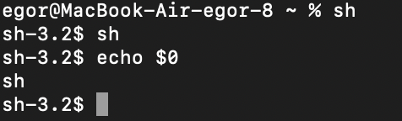
Рисунок 5 – Временное установление оболочки sh.
Для установления версии на постоянную основу, используем команду chsh –s, где укажем путь к версии оболочки (Рисунок 6).
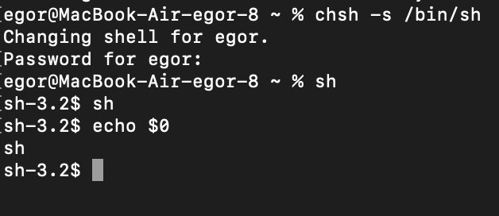
Рисунок 6 – Установление версии sh на постоянной основе.

